ZAVÍTEJTE DO POZORUHODNÉHO SVĚTA BYLINEK!
Úžasný průvodce světem bylinek, jejich pěstováním, skladováním a použitím, to vše v krásné knize plné fotografií, rad a tipů od Axela Gutjahra.
Praha 27. 1. 2022

Kniha Bylinky pro každého, se kterou přichází Nakladatelský dům GRADA, čtenářům přináší vše o pěstování, ošetřování a používání domácích i planých bylinek. Máte své oblíbené bylinky, ale nevíte, zda či jak je použít či si je i vypěstovat? Pak je tento průvodce přesně pro vás.
Autor Axel Gutjahr nás ve své publikaci seznamuje s více i méně známými bylinkami jako bazalka, hořčice, rybíz, úročník či zábělník. Nejdříve nám vysvětlí základy pro začínající bylinkáře, podělí se s námi o tipy na pěstování a sklízení, popíše účinky jednotlivých bylin a třešničkou na dortu pak jsou chutné recepty a domácí tinktury. Vyzkoušejte třeba pesto na dva způsoby, ostružinovou marmeládu s tymiánem a pepřem či si dopřejte heřmánkovou parní lázeň a pleť pak ošetřete pudrovým pleťovým olejem. Pro kutily zde je i návod na stavbu vyvýšeného záhonu z palet.
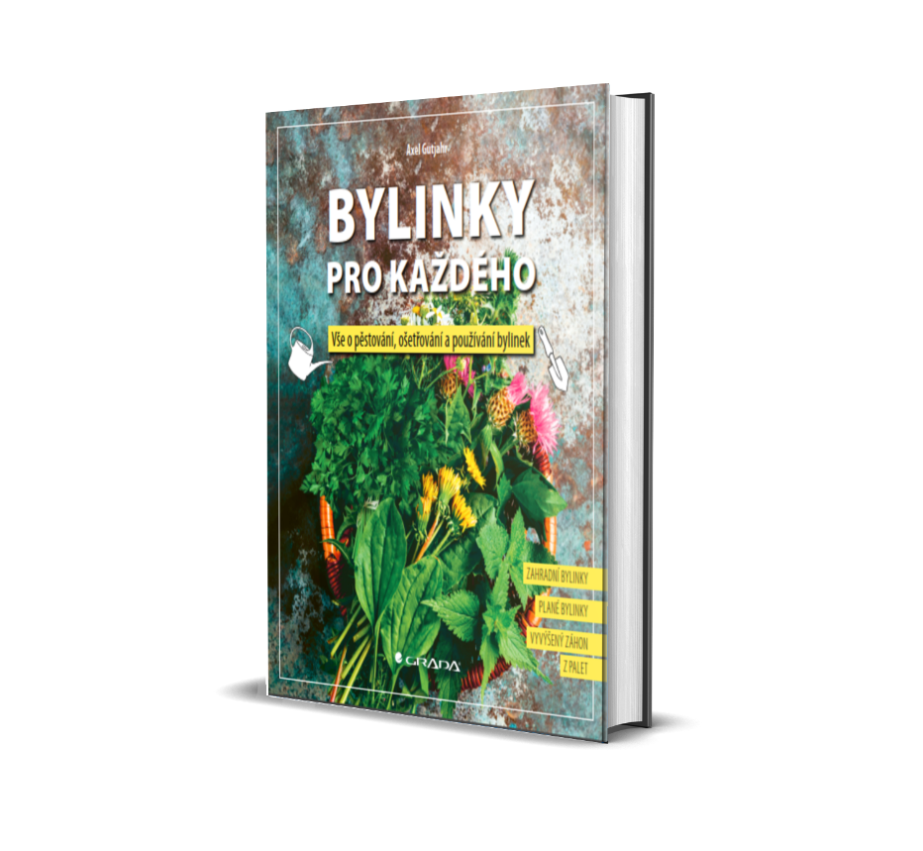
Bylinky pro každého…
Tato kniha vás zve na výpravu do pozoruhodného světa bylinek, kde nejenže poznáte početné druhy bylinek na základě textu i mnoha fotografií, ale také se dozvíte, jakým způsobem se dají nejlépe využít.
Dozvíte se, jak můžete domácí i plané bylinky pěstovat na zahradě, na balkoně nebo na okenním parapetu. Celou knihu završí účinné tipy na skladování a konzervování a také rafinované kuchařské recepty i rady k léčebnému využití těchto přírodních darů.
Jako bonus zde najdete i návod na stavbu vyvýšeného záhonu z palet.
128 stran, formát: 200x235, šitá vazba, 299 Kč
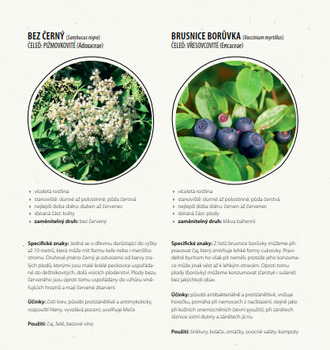

O autorovi – Axel Gutjahr:
Axel Gutjahr, původem z Německa, je dosud autorem 60 odborných knih z oblasti kulinářského umění, zahrádkářství, botaniky, akvaristiky, zoologie a zemědělství (mezi nimi i řady knih pro děti). Již v raném dětství se nadchl pro vše související s rostlinami a živočichy. Své obsáhlé znalosti z oboru biologie dokázal prohloubit studiem dvěma příbuzných oborů (chovatelství zvířat a agrární ekonomika), ale také během profesní dráhy coby asistent a odborný učitel na Univerzitě Jena, kde se zejména zabýval výzkumem chování a hospodářským chovem ryb a divoké zvěře.

K dispozici na vyžádání:
- recenzní výtisky
- kniha do soutěže
- ukázky z knihy
- hi-res obálka

Kontaktní údaje:
Veronika Barešová, PR a propagace
Nakladatelský dům GRADA
U Průhonu 22, 170 00 Praha 7
baresova@grada.cz, +420 737 263 431
www.grada.cz

O společnosti GRADA Publishing:
Život naší rodinné firmy má grády! Vydáno více než 13 000 novinek a dotisků, celkem 26,5 milionu knih, to je 580 velkých kamionů knih, nebo police knih dlouhá 610 km, z Prahy do Bratislavy a zpátky. Nakladatelský dům GRADA si drží pozici největšího tuzemského nakladatele odborné literatury a stále rychleji posiluje v ostatních žánrech. Je třetím největším nakladatelstvím v ČR a největší rodinnou firmou v oboru.
Tradiční značka GRADA zůstává vyhrazena odborným knihám ze všech odvětví a oblastí lidské činnosti. Značka COSMOPOLIS přináší čtenářům zahraniční i českou beletrii všech žánrů. Značka dětské literatury BAMBOOK, předkládá malým čtenářům díla českých i zahraničních autorů a ilustrátorů. Literaturu poznání, knihy z oblasti rozvoje osobnosti, harmonie duše a těla, ale také alternativního vědění přinášíme pod značkou ALFERIA. Akvizicí získaná značka METAFORA rozšiřuje nabídku nakladatelského domu o další kvalitní beletrii i zájmovou a populárně naučnou literaturu. Unikátním projektem Nakladatelského domu GRADA je služba BOOKPORT umožňující neomezené čtení e-knih mnoha nakladatelství.

